ĐẶC ĐIỂM NHẬN DẠNG DÒNG CHẢY TẬP TRUNG DẠNG ỐNG (PIPE) TRÊN TÀI LIỆU ĐỊA CHẤN NGOÀI KHƠI CAMEROON

Lê Ngọc Ánh
Bộ môn Địa chất dầu khí, Khoa Dầu khí, Trường Đại học Mỏ - Địa chất, Việt Nam

E-mail: lengocanh@humg.edu.vn

Tóm tắt
Phân tích tài liệu địa chấn phân giải cao 3D thuộc bể trầm tích Kribi-Campo, trên thềm lục địa Cameroon, với diện tích 350 km² và độ sâu đáy biển dao động từ 940m đến 1750m đã chỉ ra rất nhiều cấu trúc dạng ống (pipe) được minh giải là dạng dòng chảy tập trung hay pipe liên quan đến phụt khí, xuất hiện tập trung tại phần dốc lên của cả hai sườn dốc. Minh giải chi tiết cho thấy chúng có chiều dài ~150m - 1000m, đường kính 50m - 1500m, có dạng tròn hoặc oval trên bản đồ. Dòng chảy được phân thành 02 dạng: dòng chảy tập trung đang hoạt động và đã hết hoạt động. Dòng chảy tập trung đang hoạt động bắt rễ từ hệ thống quạt bồi tích tuổi Plioxen, cắt xuyên qua đới gas hydrate ổn định và kết thúc bằng các vết lõm trên đáy biển. Dòng chảy tập trung không hoạt động xuất hiện phía trên nóc hệ thống quạt bồi tích tuổi Mioxen giữa và kết thúc dạng vết lõm cổ trong Pleistoxen. Chúng trải qua rất nhiều pha hoạt động và tái hoạt động trong suốt quá trình phát triển tạo pipe, do đó, để lại các vết lõm cổ xếp chồng lên nhau bên trong cấu trúc pipe. Sự xuất hiện của các dòng chảy tập trung và vết lõm đáy biển là bằng chứng cho một hệ thống dầu khí hoạt động tại khu vực nghiên cứu.
Từ khóa: cấu trúc ống, vết lõm đáy biển, dòng chảy tập trung
1. Đặt vấn đề
Một trong số những vấn đề còn nhiều thắc mắc và chưa được giải đáp rõ ràng là sự xuất hiện của cấu trúc dạng ống thẳng đứng, xuyên cắt qua các hệ tầng chủ yếu là trầm tích sét dày, có độ thấm nhỏ [1] (Hình 1). Cường độ và tần suất xuất hiện của cấu trúc này đóng vai trò quan trọng trong tìm kiếm thăm dò dầu khí vì giống như đứt gãy, chúng đóng vai trò làm gia tăng độ thấm theo phương thẳng đứng [2]. Do đó, đây được xem là một dạng dịch chuyển thứ sinh và việc đánh giá vai trò của dịch chuyển thứ sinh là một trong những yếu tố quan trọng để phân tích tiềm năng chứa của bẫy. Sự xuất hiện của dịch chuyển thứ sinh sẽ làm ảnh hưởng đển mức độ toàn vẹn của đá chắn dầu khí, tạo đường dẫn cho hydrocarbon dịch chuyển qua [2].
Các dạng dịch chuyển xuyên cắt qua hệ tầng chắn đã được định nghĩa rất cụ thể bởi Cartwright, Huuse [2], là dịch chuyển đặc trưng có cấu trúc dạng ống (pipes), tạo bởi các cơ chế khác nhau và xuất hiện với các đặc trưng về địa chất khác nhau. Khái niệm về các ống phun chất lưu được đưa ra đầu tiên bởi nhà khoa học Løseth, Wensaas [3]. Ông đã quan sát trên tài liệu địa chấn thấy các cấu trúc dạng ống từ tròn đến oval, tương đối thẳng đứng, có chiều dài lên đến 1000m tính từ đáy biển và tạo ra các vết sẹo lõm trên đáy biển (pockmarks). Bên trong các ống đặc trưng bởi các phản xạ hỗn độn. Cấu trúc đặc biệt này được gọi với thuật ngữ ống phun chất lưu (blowout pipes).
Cấu trúc dạng ống này rất dễ dàng bị bỏ qua khi minh giải tài liệu địa chấn 2D bởi sự xuất hiện của các hình thái của ống thẳng đứng đến bán thẳng đứng thường bị xem là dấu hiệu giả trên địa chấn giống như các phản xạ giả gây bởi quá trình nhiễu xạ nông. Sự xuất hiện của địa chấn phân giải cao 3D với những minh giải cụ thể, chi tiết đã giúp làm sáng tỏ cấu trúc đặc biệt này và khẳng định sự tồn tại của nó. Cấu trúc dạng ống này đã được phát hiện và nghiên cứu ở rất nhiều nơi trên thế giới như ngoài khơi Na Uy [4-6], Biển Bắc [7, 8], ngoài khơi Ireland [9], ngoài khơi Tây Phi [10], rìa Atlantic của Mỹ [11]. Cấu trúc đặc biệt này còn được đề cập đến với những cái tên như ống khí (gas chimneys), ống địa chấn (seismic chimneys), ống phun khí (blowout pipes), dòng chảy tập trung (focused fluid flows) và đều có trung một đặc điểm về thay đổi phản xạ địa chấn bên trong ống (Hình 1) từ đứt đoạn, biên độ yếu đến hỗn độn.
Nghiên cứu này sẽ tập trung vào tổng hợp, làm rõ các loại cấu trúc dạng ống phát hiện được trên tài liệu địa chấn và cơ chế hình thành của từng loại đã được phát hiện. Ngoài những phát hiện về phun khí ngoài khơi Tây Phi như Nigeria, Angola, Congo, Namibia đã được để cập đến bởi nhiều tác giả. Trong bài báo này, lần đầu tiên những phát hiện về dạng cấu trúc phun khí đặc biệt này sẽ được đề cập và nghiên cứu cụ thể cho ngoài khơi Cameroon.
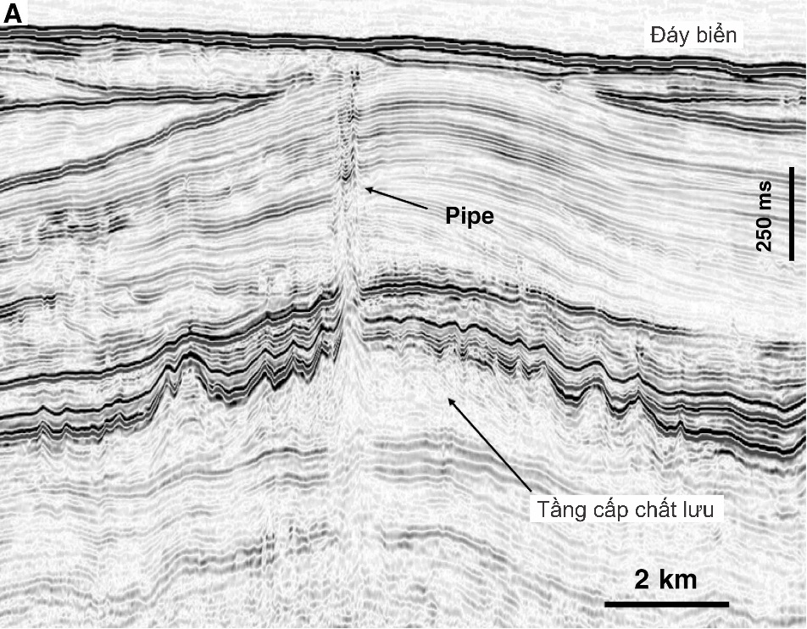
Hình 1. Mặt cắt địa chấn minh họa cấu trúc dạng ống cắt qua các tầng chắn. Cấu trúc ống có kích thước lớn phát hiện ở bể trầm tích Faeroe-Shetland, ngoài khơi nước Anh, có đặc trưng thẳng đứng với các phản xạ bị ngắt quãng, cự li dịch chuyển nhỏ, một vài chỗ phản xạ mạnh đột biến so với xung quanh [2].
2. Tổng quan về đặc điểm của cột khí trên tài liệu địa chấn và cơ chế hình thành
Cấu trúc dạng ống (pipes) gần đây được quan tâm nghiên cứu chi tiết dựa trên sự phát triển của địa chấn 3D [1, 5-7, 12]. Chúng thường có dạng tròn hoặc oval với chiều dài lên đến 1000m, được xác định trên tài liệu địa chấn như là những ống có phản xạ địa chấn nhiễu loạn [2]. Cấu trúc dạng ống được chia làm 4 loại chủ yếu dựa vào đặc điểm địa chất nơi chúng xuất hiện: (i) pipe do hòa tan, (ii) pipe do thủy nhiệt, (iii) pipe tạo bởi phụt khí, (iv) pipe do sự dò rỉ (Bảng 1).
Bảng 1: Cấu trúc dạng ống (pipe) [2]
STT |  | Đặc điểm địa chất | Kích thước | Đặc điểm địa chấn
1 | Pipe tạo ra do hiện tượng hòa tan | Liên quan đến đá carbonate và trầm tích muối | - Chiều cao: từ 10m đến hàng nghìn mét  - Chiều rộng: hàng mét đến hàng trăm mét | Là những đới có hình trụ, dốc đứng, các phản xạ bên trong bị đứt đoạn, hỗn độn, và đôi chỗ bị uốn cong xuống.
2 | Pipe do thủy nhiệt | Xảy ra tại các bể trầm tích có núi lửa và những vùng magma đang hoạt động; liên quan đến magma xâm nhập xuyên cắt qua các hệ tầng trầm tích trong bể. | - Chiều cao: từ 10m đến vài nghìn mét  - Chiều rộng: hàng mét đến 1 – 2 km | Là những đới có hình trụ, dốc đứng, các phản xạ bên trong bị đứt đoạn, hỗn độn, thường phát triển trực tiếp bên trên các thể xâm nhập núi lửa và liên quan trực tiếp đến các dạng gò đống đáy biển.
3 | Pipe tạo bởi phụt khí | Xuất hiện ở rất nhiều loại bể trầm tích, nhưng chủ yếu ở những nơi có các khoảng dị thường áp suất cao dưới sâu | - Chiều cao: từ vài mét đến 1 – 2 km  - Chiều rộng: hàng chục mét đến hàng trăm mét | Là những đới có hình trụ, dốc đứng, các phản xạ bên trong bị đứt đoạn hỗn độn. Được phát hiện trực tiếp phía trên các điểm bị phá hủy của hệ tầng có dị thường áp suất cao, thường được phát hiện cùng với sự tồn tại của các vết lõm đáy biển (pockmarks) và dị thường biên độ bên trong các pipe.
4 | Pipe tạo bởi sự rò rỉ | Xuất hiện ở rất nhiều loại bể trầm tích, nhưng chủ yếu ở những nơi có các khoảng dị thường áp suất cao | - Chiều cao: từ vài mét đến 1 – 2 km  - Chiều rộng: hàng chục mét đến hàng trăm mét | Giống như pipe tạo bởi sự phụt khí nhưng không xuất hiện vết lõm đáy biển (pockmarks)

2.1. Pipe tạo ra do hiện tượng hòa tan
Được hình thành do sự hòa tan của đá ở dưới sâu, có thể tạo hang hốc dẫn đến sự bất ổn định của trầm tích gây sụt lún (Hình 2). Đá trải qua quá trình hòa tan thường là đá muối hoặc đá vôi, vì vậy mà pipe tạo ra do hiện tường hòa tan thường chỉ xảy ra ở những khu vực có những loại đá trên và có thể dự đoán được. Pipe có thể dần dần được hình thành hoặc hình thành nhanh chóng. Tốc độ hình thành pipe liên quan đến tốc độ hòa tan của đá. Bên cạnh đó, mức độ biến dạng, sụp lở của trầm tích sẽ quyết định độ nứt nẻ và độ thấm của pipe. Độ thấm đạt giá trị lớn nhất vào thời điểm biến dạng của pipe và chất lưu có thể được giải phóng. Khi pipe đã hình thành, hệ thống nứt nẻ có thể vẫn còn tồn tại, và trở thành đường dẫn cho chất lưu dịch chuyển một thời gian dài tiếp theo sau. Đường dẫn này sẽ bị đóng lại làm giảm khả năng dẫn chất lưu nếu xảy ra hiện tượng xi măng hóa trong pipe [13].
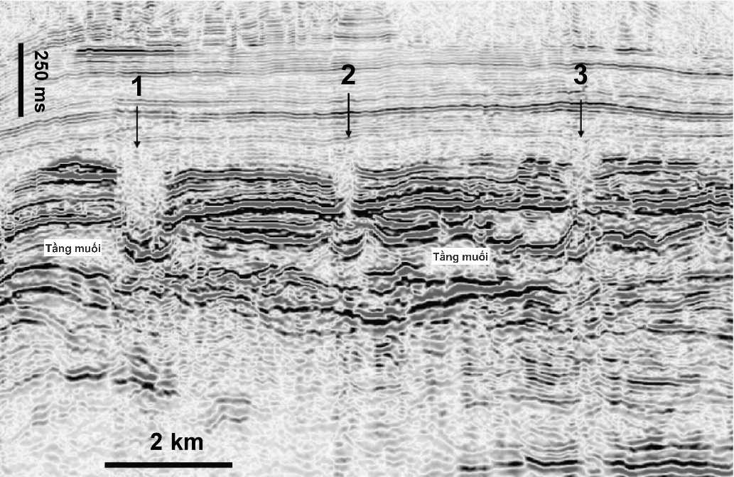
Hình 2. Mặt cắt địa chấn cắt qua 3 cấu trúc dạng ống (pipe) tạo bởi hòa tan của trầm tích muối bên dưới, phát hiện ở Đông Mediterranean. Tầng muối đóng vai trò chắn tốt mang tính khu vực dày khoảng 250ms, mỏng hơn bên dưới các pipe (đánh số từ 1 đến 3). Pipe có đặc trưng mất biên độ phản xạ và không liên tục. Sự xuất hiện của các pipe do hòa tan sẽ tạo đường dịch chuyển xuyên qua tầng muối [14].
2.2. Pipe được tạo ra do thủy nhiệt
Pipe được hình thành khi một lượng lớn chất lưu có nhiệt lượng cao được giải phóng. Điều này tương tự như sự xâm nhập của núi lửa [15] (Hình 3), và có thể làm ảnh hưởng đến sự toàn vẹn của các tầng chắn. Dòng nhiệt có thể được tạo ra từ khối magma nóng chảy, bởi trầm tích nóng lên cục bộ tạo đá biến chất, hay chỉ đơn giản là chất lưu trong lỗ hổng được gia tăng nhiệt. Thể tích của chất lưu được giải phóng về cơ bản liên quan đến thành phần của magma, nhiệt độ và lượng thể tích xâm nhập [16].
Pipe tạo ra do thủy nhiệt có thể dự báo được sự xuất hiện của chúng ở các bể trầm tích, nơi xảy ra các pha xâm nhập dẫn đến hình thành các thể mạch (dikes) và thể vỉa (sills). Chúng xuất hiện ở những khu vực có hệ thống dầu khí đang hoạt động như ngoài khơi Brazil, toàn bộ thềm Đông bắc Atlantic và ngoài khơi Ấn độ, là những khu vực có hoạt động tìm kiếm thăm dò rất chi tiết tại khu vực nước sâu [15].
Pipe có thể nhận dạng dựa trên tài liệu địa chấn chủ yếu dựa vào hai đặc trưng chính: (1) đặc trưng về hình dạng, có dạng ống, dốc thẳng đứng, các phản xạ uốn cong xuống dạng nón bị đứt đoạn hoặc thậm chí bị sụp xuống; (2) do có liên quan trực tiếp đến các thể vỉa xâm nhập nên chúng có thể quan sát thấy xuất phát từ các ranh giới nghiêng của xâm nhập thể vỉa (sills) hoặc xuất phát từ đỉnh tạo bởi sự giao nhau giữa các thể xâm nhập dạng vỉa (Hình 3).
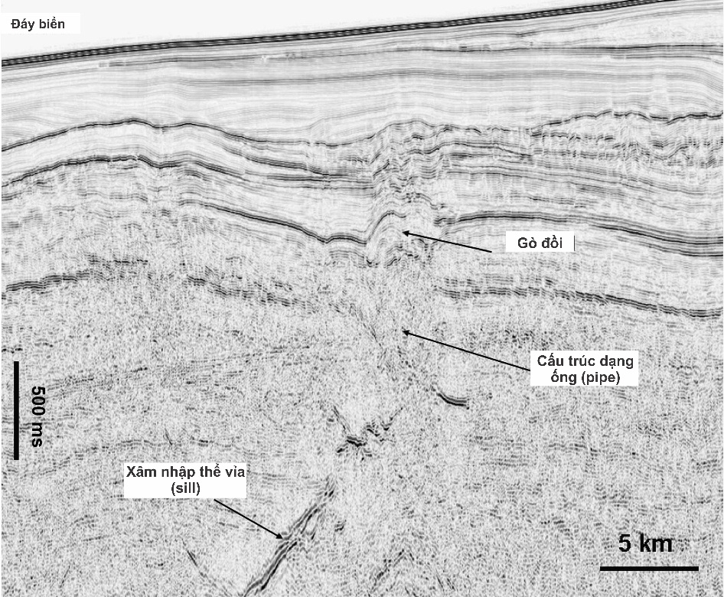
Hình 3. Mặt cắt địa chấn minh họa cho cấu trúc dạng ống thủy nhiệt (hydrothermal pipe) với nguồn cấp từ các thể xâm nhập dạng vỉa (sills), ngoài khơi Nauy. Thể xâm nhập dạng vỉa có biên độ phản xạ cao. Pipe là đới tương đối thẳng với các phản xạ bị đứt quãng, xuất hiện ngay trên điểm kết thúc của thể xâm nhập dạng vỉa [2].
2.3. Pipe tạo bởi phụt khí (blowout pipes)
Cấu trúc dạng ống hình thành do sự phụt khí có kích thước ngang và dọc tương đối giống các loại cấu trúc ống khác quan sát được trên tài liệu địa chấn và có các đặc trưng tương tự như: là đới hình trụ với các phản xạ đứt quãng hoặc các tập dị thường biên độ phản xạ cao (Hình 4). Chúng có thể được phân biệt bởi thường xuất hiện cùng với các vết lõm trên đáy biển (surface pockmarks) hoặc các vết lõm cổ (paleo-pockmarks) [12]. Sự biến dạng phản xạ cục bộ chỉ xảy ra bên trong các pipe có dạng đứt gãy và uốn nếp với kích thước nhỏ.
Phân biệt pipe tạo bởi phụt khí với pipe tạo bởi quá trình hòa tan và thủy nhiệt có thể dựa trên các tiêu chí là chúng không có mối liên quan đặc biệt đến các đá xâm nhập núi lửa hoặc các tầng đá vôi bên dưới. Thay vào đó, chúng thường xuất hiện tại những điểm rò rỉ tự nhiên do dị thường áp suất cao, ví dụ như ở đỉnh cấu tạo, phía trên vỉa chứa khí, hoặc tại những điểm kết thúc của vát nhọn địa tầng. Tên của loại pipe này được đặt theo đặc điểm xuất hiện và cơ chế hình thành của chúng. Chúng xuất hiện tại những những vị trí tập trung dị thường áp suất cao và áp suất cao sẽ tạo áp lực lên tầng chắn, phá vỡ, tạo đường dịch chuyển của chất lưu lên trên dưới dạng ống.
Pipe hình thành do phụt khí được mô tả và đặt tên đầu tiên bởi Løseth, Wensaas [12]. Các tác giả này cho rằng pipe hình thành khi tầng chắn của các vỉa chứa khí bị phá vỡ và khí phun lên trên bề mặt (thường là khí nông). Mối liên quan giữa các vết lõm và pipe minh chứng cho sự phụt khí xảy ra trong một thời gian ngắn, ngắt quãng chứ không liên tục trong suốt một thời gian dài hay rò rỉ. Độ rộng của vết lõm phụ thuộc vào lượng chất lưu tham gia dịch chuyển cũng như khả năng thấm truyền chất lưu dọc theo ống [12].
Pipe được hình thành do quá trình động lực ở mức độ cao, bao gồm nứt thủy lực gây ra do dị thường áp suất cao và sự đan xen giữa các pha dẫn và không dẫn chất lưu (Hình 5). Thực tế đã phát hiện các ống dẫn chất lưu có chiều dài lên đến 1000m, chứng tỏ rằng cơ chế tạo sự dịch chuyển chất lưu cũng như sự hình thành của pipe là cực kỳ mạnh mẽ và có thể tương tự như cơ chế tạo núi lửa. Ở đây, khi mà khí dịch chuyển lên trên nơi có áp suất nhỏ hơn sẽ bị giãn nở và đây là yếu tố chính mở rộng khe nứt phía trên đỉnh của các pipe [2].
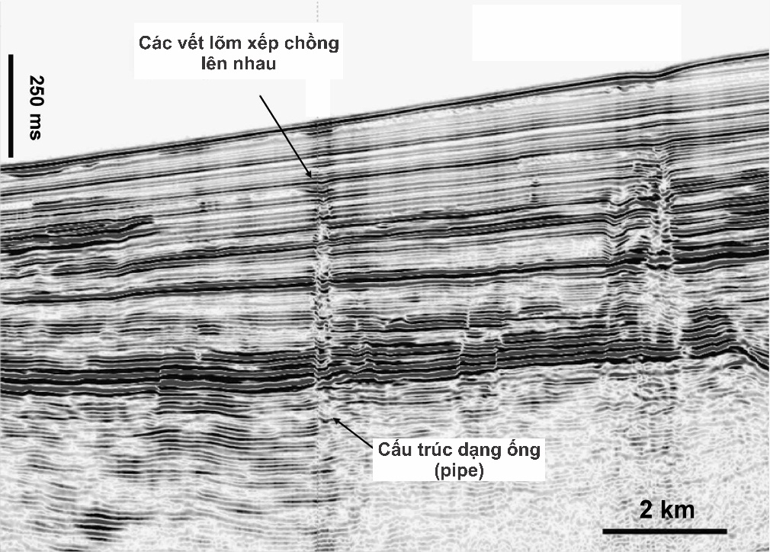
Hình 4. Mặt cắt địa chấn ngoài khơi Namibia minh họa cho cấu trúc dạng ống tạo bởi phụt khí (blowout pipe). Dọc theo cấu trúc ống, các vết lõm xếp chồng lên nhau, là kết quả của hoạt động phun khí trong thời gian dài [2].

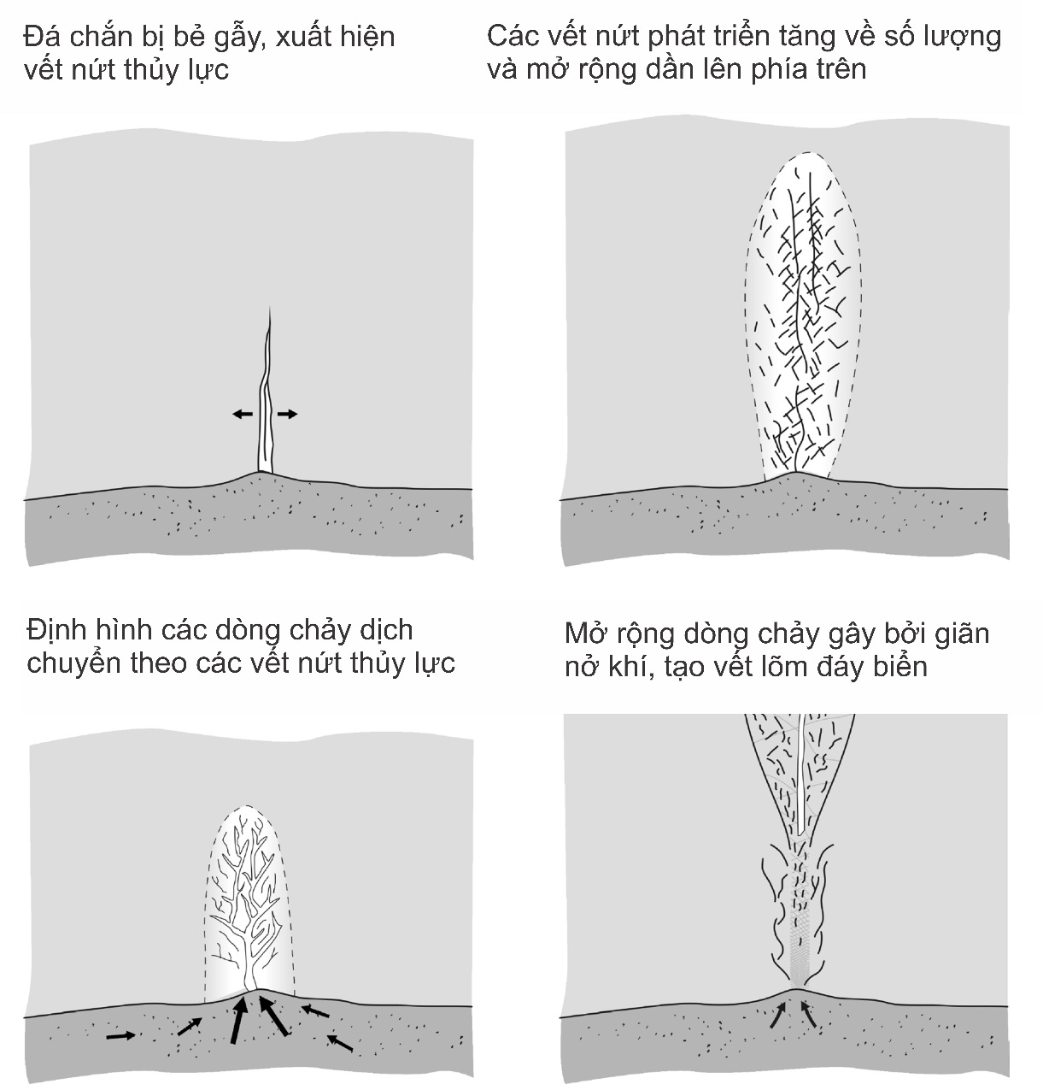
Hình 5. Mô hình giải thích cơ chế tạo pipe do phụt khí. Pipe được hình thành khi tầng chắn bị bẻ gãy bởi nứt thủy lực làm xuất hiện các khe nứt. Chất lưu và khí cùng dịch chuyển theo khe nứt lên trên với vận tốc rất lớn tạo vết lõm trên bề mặt. Tuy nhiên khi lên đến gần bề mặt thì khí tách ra thành pha riêng biệt. Lúc này khí giãn nở và làm mở rộng vết lõm trên bề mặt. Sự tập trung năng lượng tại một vị trí gây phá hủy đá lần lượt từ dưới lên theo phương thẳng đứng, tạo ra các cấu trúc hình trụ có đỉnh xòe dạng nón, là đường dịch chuyển chất lưu [2].
2.4. Pipe tạo bởi sự rò rỉ (Seepage pipes)
Trên tài liệu địa chấn, pipe tạo bởi sự rò rỉ có kích thước và đặc điểm tương tự như pipe tạo bởi phụt khí. Tuy nhiên dạng pipe này không gây ra các vết lõm do phụt khí trên bề mặt tại điểm kết thúc của pipe khi năng lượng ở mức cao được giải phóng (Hình 6). Loại pipe này thường xuất hiện tại những nơi có điều kiện địa chất tương đồng với pipe tạo bởi phụt khí như: xuất hiện phía trên vỉa chứa khí, tại các đỉnh cấu tạo, dọc theo các phần bị nâng cao của vỉa chứa. Điểm chính để phân biệt giữa hai loại pipe này là sự khác biệt về tính chất cơ lý của đá mà nó xuyên cắt qua. Pipe tạo bởi phụt khí chủ yếu xảy ra trong các địa tầng trầm tích hạt mịn, có khả năng chắn tốt; trong khi đó, pipe tạo bởi rò rỉ dường như chỉ xảy ra trong các các trầm tích cát kết hoặc bột kết. Độ thấm cao của trầm tích cát kết hoặc bột kết này tạo điều kiện thuận lợi cho sự rò rỉ chất lưu theo phương thẳng đứng, xuyên qua mạng lỗ rỗng. Vì vậy ngăn ngừa được sự gia tăng áp suất để không đạt đến áp suất phá vỡ tầng phủ phía trên.
Hình 6. Mặt cắt địa chấn từ bể trầm tích Faeroe-Shetland, ngoài khơi Scotland, minh họa cho dạng pipe tạo bởi sự rò rỉ (Seepage pipe). Pipe có cấu trúc dạng ống đặc trưng bởi các phản xạ đứt quãng và dị thường biên độ cao tại một số vị trí. Dạng pipe này thường bắt nguồn từ đỉnh nếp uốn là nóc của tầng chất lưu bị chôn vùi. Không quan sát thấy sự xuất hiện của vết lõm nào (pockmarks) phía trên đỉnh của pipe chứng tỏ rằng lưu lượng dòng chất lưu không lớn và tốc độ di chuyển cũng rất chậm, ở dạng rò rỉ [2].

3. Nghiên cứu cụ thể - Giới thiệu tổng quan về khu vực nghiên cứu
Khu vực nghiên cứu thuộc bể trầm tích Kri-Cambo, ngoài khơi Cameroon, với diện tích 1500 km², nằm trong khoảng tọa độ giữa 2º20’ đến 3º00’ vĩ độ Bắc, 9º00 đến 9º50’ kinh độ Đông (Hình 7). Độ sâu mực nước biển dao động từ 940m đến 1750m. Bể Kribi-Campo là bể trầm tích cuối cùng nằm về phía Bắc trong chuỗi các bể trầm tích có xuất hiện trầm tích muối ở Tây Phi. Tuy nhiên tại khu vực nghiên cứu, không có dấu hiệu tồn tại trầm tích muối. Cấu trúc của bể bị chi phối chủ yếu bởi khối nâng Kribi nằm ở phía Đông Nam, cũng là dải phân cách bể trầm tích Kribi-Campo với bể trầm tích Equatorial Guinea Rio-Muni về phía Nam.
Bể trầm tích được hình thành trong quá trình tách giãn lục địa giữa Bắc Phi và Nam Mỹ, lấp đầy bởi các trầm tích tuổi Creta và Đệ tam. Dựa vào đặc điểm về hình thái và sự khác biệt về đặc điểm địa chấn, đáy biển được chia thành hai sườn dốc, sườn dốc 1 và sườn dốc 2. Sườn dốc 1 có góc dốc 3,4º nghiêng về phía Tây, chủ yếu là các phản xạ song song với biên độ yếu. Sườn dốc 2 có góc dốc 0,7º nghiêng về phía Tây Nam, phát triển hệ thống các dòng sông cổ dày đặc, biên độ phản xạ cao [17].
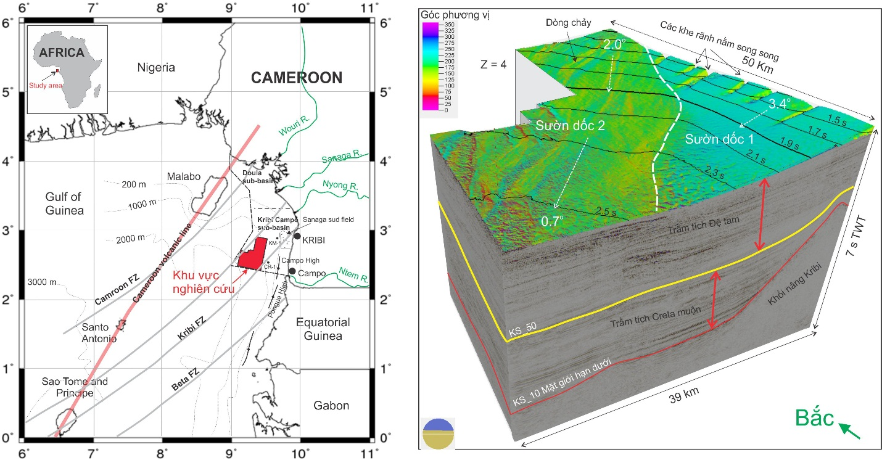
Hình 7. Vị trí khu vực nghiên cứu thuộc bể trầm tích Kribi-Campo, ngoài khơi Cameroon (trái); và mô hình khối địa chấn 3D kết hợp với bản đồ góc phương vị của bề mặt đáy biển của khu vực nghiên cứu (phải). Khu vực nghiên cứu được phân chia thành sườn dốc 1 và sườn dốc 2, phân cách bởi đường nét trắng đứt trên hình vẽ. Địa tầng nghiên cứu chủ yếu có tuổi Creta muộn và Đệ tam.
4. Cơ sở dữ liệu và phương pháp nghiên cứu
4.1. Cơ sở dữ liệu
Tài liệu sử dụng cho nghiên cứu chủ yếu là 1500km² tài liệu địa chấn 3D, ngoài khơi Camerroon, gồm 1581 tuyến dọc (inline) và 2051 tuyến ngang (crossline), với độ sâu mực nước biển từ 940m đến 1750m. Chiều sâu nghiên cứu là 6,6s TWT
4.2. Phương pháp nghiên cứu
Nghiên cứu chủ yếu sử dụng phương pháp minh giải tài liệu địa chấn kết hợp với so sánh và đối chiếu với những nghiên cứu đã được công bố về cấu trúc dạng ống trên thế giới. Thêm vào đó, để giúp minh họa rõ ràng hình thái của các pipe, các bản đồ về góc phương vị và góc dốc đã được xây dựng.
5. Kết quả
Cấu trúc dạng ống (Pipe) được phát hiện trên toàn bộ khu vực nghiên cứu. Chúng thường kết thúc bằng các vết lõm trên đáy biển, rất ít ở dạng vết lõm cổ bị chôn vùi (Hình 8). Vết lõm đáy biển xuất hiện rất nhiều trên bản đồ góc dốc (dip map) và được chia thành 3 nhóm chính dựa vào đặc điểm phân bố:
i) Các vết lõm đơn lẻ: là vết lõm hình tròn xuất hiện đơn lẻ, là điểm kết thúc của các cột khí với kích thước tương đối đồng đều với đường kính khoảng 300 – 400m.
(ii) Các vết lõm xuất hiện theo nhóm: là các vết lõm có dạng oval, thường xuất hiện bên cạnh các khe rãnh của sườn dốc 1, có kích thước nhỏ, đường kính từ 50 – 250m.
(iii) Các vết lõm xếp toa: các vết lõm hình oval nối với nhau liên tục dạng xếp toa, chỉ xuất hiện bên trong các khe rãnh trên sườn dốc 1, có kích thước lớn nhất, với đường kính dài từ 1- 1,5km và đường kính ngắn từ 300 – 400m.
Ngoài các vết lõm xuất lộ trên bề mặt đáy biển, tại khu vực nghiên cứu còn phát hiện được dạng vết lõm cổ (Hình 8 và 10). Vết lõm này là kết thúc của pipe có chiều dài lớn nhất, lên lên đến 1s.
Các vết lõm đơn lẻ trên bề mặt đáy biển chủ yếu phát hiện trên sườn dốc 2. Trong khi đó vết lõm xếp toa và vết lõm theo nhóm lại chỉ xuất hiện trên sườn dốc 1. Hai loại vết lõm này dường như có mối liên quan về cơ chế hình thành khi xuất hiện gần kề với nhau (Hình 8). Tất cả các vết lõm đều xuất hiện tại những vị trí có góc dốc lớn, phần phía trên của sườn dốc (Hình 8).
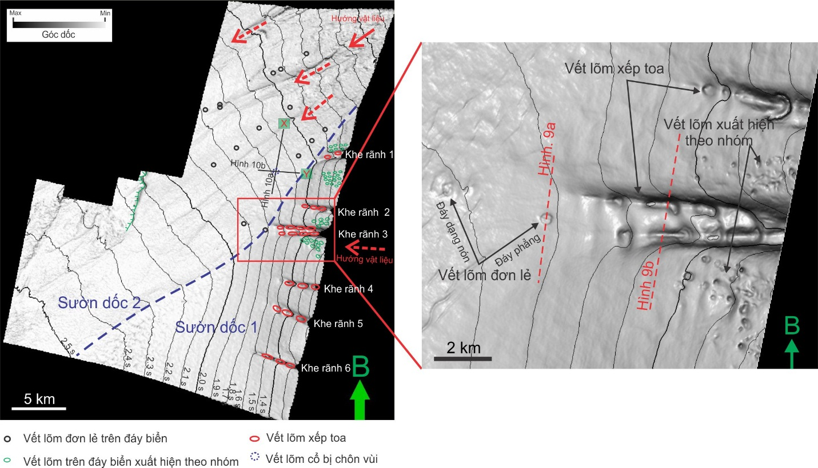
Hình 8. Bản đồ góc dốc đáy biển của khu vực nghiên cứu (trái) chỉ ra sự tồn tại của rất nhiều vết lõm đáy biển. Chúng được chia thành 3 nhóm chính dựa vào hình thái và đặc điểm xuất hiện, bao gồm vết lõm dạng đơn lẻ, theo nhóm và dạng xếp toa. Hình ảnh của vết lõm được phóng to trên hình vẽ bên phải.
5.1. Đặc điểm chung của cấu trúc dạng ống trên tài liệu địa chấn của khu vực nghiên cứu
Trên tài liệu địa chấn 3D đã chỉ ra sự xuất hiện của các cấu trúc dạng ống kết thúc bằng các vết lõm đơn lẻ hình tròn trên đáy biển hoặc vết lõm cổ đã bị chôn vùi (Hình 9 & 10). Chúng có dạng thẳng đứng đến bán thẳng đứng với đặc trưng gián đoạn phản xạ, đôi chỗ phản xạ hỗn độn hoặc bị uốn cong xuống; biên độ phản xạ thấp, đôi chỗ có dị thường biên độ cao. Chiều dài các ống từ 200 đến 1200m với đường kính khoảng 300 – 400m.
Cấu trúc dạng ống không quan sát được rõ ràng bên dưới các vết lõm xếp toa hoặc vết lõm theo nhóm. Ngay bên dưới các vết lõm này, biên độ phản xạ địa chấn mờ nhưng vẫn nhận thấy có xu hướng dạng cột thẳng đứng.
Các cấu trúc dạng ống quan sát được đều cùng có điểm chung là bắt nguồn từ các hệ thống kênh dẫn cổ bị chôn vùi tại các độ sâu khác nhau; chủ yếu có 02 khoảng độ sâu ứng với hệ thống quạt bồi tích trong Mioxen giữa và Plioxen. Cấu trúc dạng ống liên quan đến hệ thống quạt bồi tích Plioxen có chiều dài nhỏ, xuyên cắt qua đới gas hydate ổn định. Cấu trúc ống liên quan đến hệ thống quạt bồi tích Mioxen giữa có chiều dài lớn hơn, kết thúc bằng vết lõm cổ trong Pleistoxen.
5.2. Cấu trúc dạng ống xuyên cắt qua đới gas hydrate ổn định
Trong khoảng địa tầng Plioxen – Pleistoxen đã phát hiện được rất nhiều cấu trúc dạng ống xuyên cắt qua đới gas hydrate ổn định (Hình 9a). Chúng chủ yếu bắt nguồn từ hệ thống quạt bồi tích (hướng Đông Bắc – Tây Nam trên sườn dốc 2) và kênh dẫn cổ (hướng Đông – Tây trên sườn dốc 1) tuổi Plioxen [17]. Các cấu trúc dạng ống kết thúc bằng các vết lõm đơn lẻ trên bề mặt đáy biển, tại phần dốc lên của sườn dốc nơi có góc dốc (Hình 8). Dị thường biên độ cao được phát hiện dọc theo ống (Hình 9a) có xu hướng vòm lên đã được nhiều tác giả cho rằng có khả năng là do hiệu ứng vận tốc (velocity effects) gây bởi sự tồn tại cục bộ của xi măng hydrate/carbonate [2, 10].
Trong khi các vết lõm đơn lẻ thường xuất hiện cùng với cấu trúc dạng ống thì các vết lõm xếp toa và vết lõm theo nhóm lại không thể hiện rõ cấu trúc dạng ống bên dưới (Hình 9b). Hai dạng vết lõm này xuất hiện dày đặc và tập trung trong các khe rãnh và bên cạnh khe rãnh phía dốc lên của sườn dốc 1. Đây là những khe rãnh phát triển từ Plioxen đến nay, có hướng Đông – Tây. Tất cả các vết lõm đều xuất hiện tại những khu vực phát hiện sự tồn tại của mặt mô phỏng đáy biển (BSR - Bottom Siumulating Reflector), là nơi có khả năng tồn tại đới gas hydate ổn định.
Sự xuất hiện của cấu trúc dạng ống cũng như các vết lõm đáy biển được minh giải là liên quan đến dị thường áp suất cao trong hệ thống quạt bồi tích (hướng Đông Bắc – Tây Nam) và các thân cát cổ (hướng Đông - Tây). Dị thường áp suất cao của các trầm tích tương đối nông (tuổi Plioxen) có thể liên quan đến tập gas hydrate bao phủ trên diện rộng, phủ tập trung ở phần dốc lên của sườn dốc. Khả năng chắn tốt của gas hydate có thể là một trong những nguyên nhân chính gây ra dị thường áp suất cao và phụt khí trên diện rộng với mức độ khác nhau. Điều này tạo nên các cấu trúc dạng ống hoặc ở dạng gây rò rỉ theo các kênh dẫn cổ phát tán lên trên tạo các vết lõm trên đáy biển.

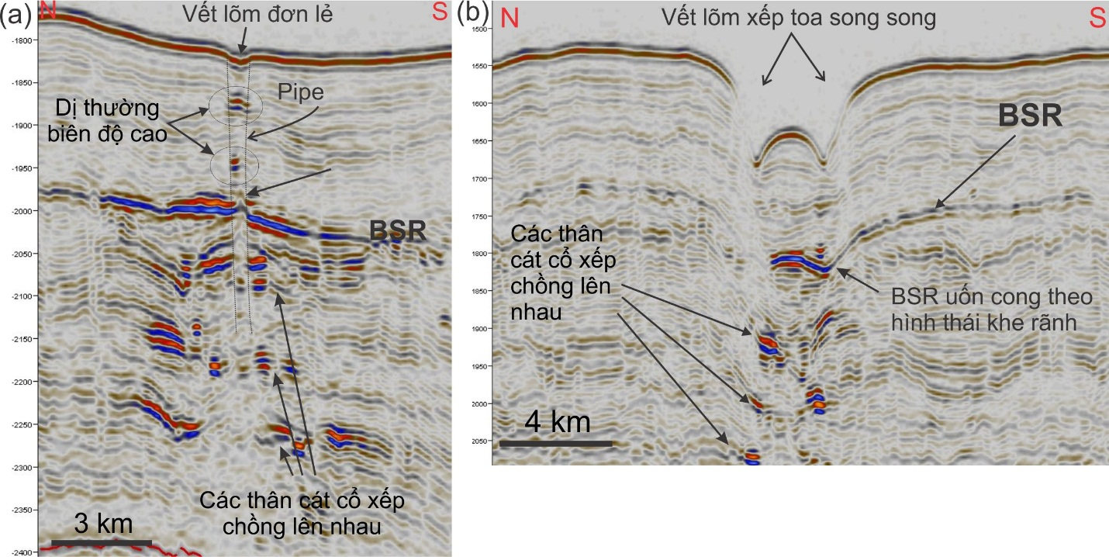
Hình 9. Mặt cắt địa chấn minh họa cho cấu trúc dạng ống xuyên cắt qua đới gas hydate ổn đinh cùng các vết lõm đáy biển. (a) cấu trúc dạng ống liên quan đến các vết lõm đơn lẻ phát hiện chủ yếu trên sườn dốc 2. (b) vết lõm xếp toa xuất hiện trong khe rãnh phát triển suốt thời gian dài trong giai đoạn Plioxen đến nay. Bên dưới chúng, cấu trúc dạng ống không thực sự rõ ràng (xem vị trí mặt cắt trên hình 8).
5.3. Cấu trúc dạng ống liên quan đến vết lõm cổ bị chôn vùi và hệ thống quạt bồi tích Mioxen giữa
Tại khu vực nghiên cứu còn xuất hiện cấu trúc dạng ống bắt nguồn từ hệ thống quạt bồi tích Mioxen giữa có phương Đông Bắc – Tây Nam. Đây là ống có chiều dài lớn nhất phát hiện được ở khu vực nghiên cứu, lên đến 1s và kết thúc bằng vết lõm cổ trong Pleistoxen trên sườn dốc 2 (Hình 10). Bên trong ống xuất hiện các vết lõm cổ chồng lên nhau minh chứng cho nhiều thời kỳ hoạt động và tái hoạt động của pipe. Hệ thống quạt bồi tích Mioxen có thể là đới dị thường áp suất cao từ đó làm tiền đề cho sự hình thành nên cấu trúc ống phụt khí.
Phát hiện cấu trúc dạng pipe và các vết lõm cổ được xem như là những bằng chứng về thời gian hoạt động của pipe. Khi các ống này trực tiếp gắn với hệ thống quạt bồi tích chôn vùi sâu thì phát hiện này càng có ý nghĩa trong việc bổ sung thông tin giúp xác định chính xác các thời điểm hoạt động và thời khắc tới hạn của hệ thống dầu khí.

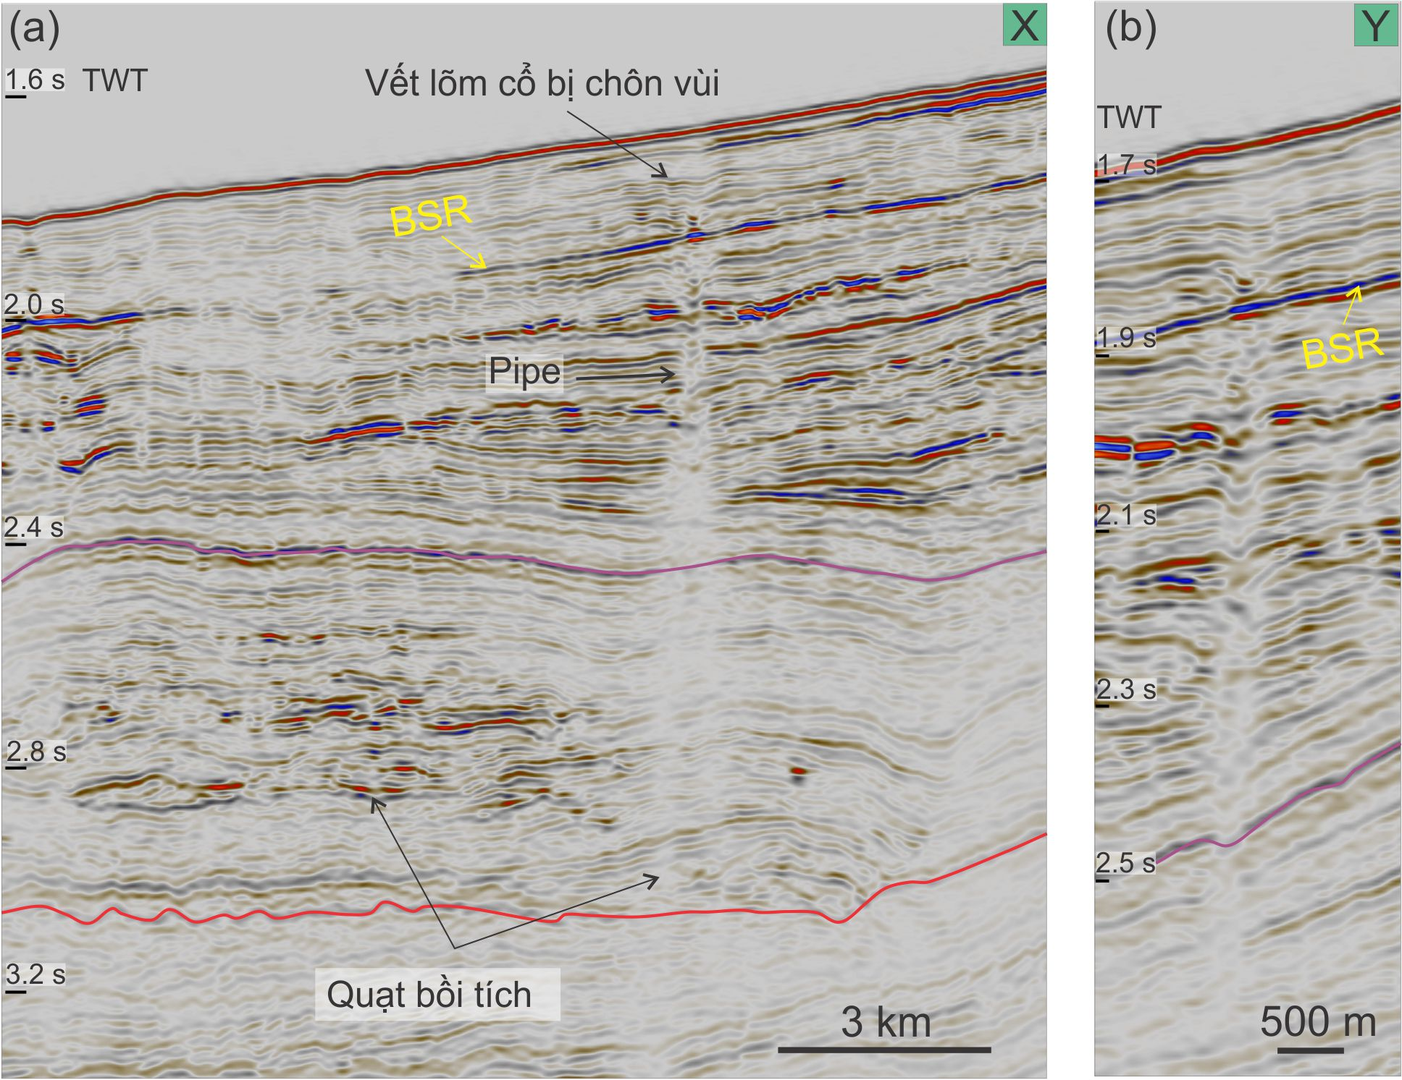
Hình 10. Mặt cắt địa chấn minh họa cho cấu trúc dạng ống phát triển từ hệ thống quạt bồi tích Mioxen giữa và kết thúc bằng vết lõm cổ trong Pleistoxen. Rất nhiều vết lõm cổ quan sát được dọc theo cấu trúc ống có khả năng là do sự tái hoạt động nhiều lần của ống phụt khí này.
6. Đặc điểm xuất hiện của các pipe tại khu vực nghiên cứu
Tại khu vực nghiên cứu đã phát hiện rất nhiều cấu trúc ống và vết lõm đáy biển. Chúng đều xuất hiện phía trên hệ thống quạt bồi tích và các thân cát cổ và phần dốc lên của các sườn dốc cho thấy khả năng các pipe được hình thành do dị thường áp suất cao xảy ra tại các thân cát cổ bị chôn vùi sâu hoặc nông hơn bên dưới đới gas hydrate ổn định. Các pipe này có thể được xếp vào loại pipe tạo bởi sự phụt khí. Phụ thuộc vào mức độ thoát khí khác nhau mà có thể để lại các cấu trúc ống rõ ràng (Hình 9a và 10) hay không rõ ràng trên địa chấn (Hình 9b). Ở đây, các vết lõm đơn lẻ đi cùng với nhận diện về pipe rất rõ ràng. Điều này có thể liên quan đến sự phụt khí ở cường độ mạnh. Trong khi đó, đối với các vết lõm xếp toa hoặc theo nhóm (Hình 9b) thì không có nhận diện về pipe rõ ràng bên dưới. Điều này có thể liên quan đến sự thoát khí ở mức độ nhỏ, mang tính rò rỉ hoặc sự phun khí theo các đường dẫn là hai cạnh khe rãnh (Hình 9b). Các khe rãnh từ 1 đến 6 phát triển xuyên suốt liên tục trong trầm tích tuổi Pleistoxen (Hình 8).
Khu vực nghiên cứu đã phát hiện sự trải rộng của mặt BSR trên cả 02 sườn dốc, là dấu hiệu cho sự tồn tại của gas hydate trên diện rộng [17]. Gas hydrate có khả năng là những tầng chắn tốt cho hệ thống kênh dẫn cổ chứa khí phát hiện được bên dưới. Sự xuất hiện của rất nhiều các cấu trúc dạng ống ngay bên trên các thân cát cổ và xuyên cắt qua đới gas hydrate ổn định chỉ ra sự xuất hiện của dị thường áp suất cao khi lượng khí tích tụ quá lớn bên dưới làm phá vỡ khả năng chắn của đới gas hydrate ổn định phía trên. Bên cạnh đó, sự tồn tại của gas hydrate trên diện rộng cũng như dị thường áp suất cao của các thân cát cổ ngay bên dưới đòi hỏi phải có một lượng lớn khí cung cấp. Vì vậy, khả năng thành phần của khí không chỉ là khí sinh học mà có sự đóng góp đáng kể của khí trưởng thành nhiệt có nguồn gốc dưới sâu. Tại khu vực nghiên cứu có khả năng tồn tại một hệ thống dầu khí đang hoạt động.
Sự xuất hiện của các cấu trúc dạng ống kèm theo vết lõm cổ và vết lõm trên bề mặt đáy biển cho thấy khu vực đã trải qua nhiều pha phụt khí trong Pliocen và còn xảy ra đến tận ngày nay. Các hiện tượng phụt khí ngày nay chủ yếu liên quan đến thân cát cổ bị chôn vùi dưới đới gas hydrate ổn định. Trong khi đó các hiện tượng phụt khí cổ liên quan đến các thân cát cổ bị chôn vùi dưới sâu; và các pha phụt khí hoạt động và tái hoạt động nhiều lần trong cùng một cấu trúc ống để lại dấu vết là các vết lõm cổ chồng lên nhau bên trong ống (Hình 10).
7. Kết luận
Tại bể trầm tích Kribi-Campo, ngoài khơi Cameroon, đã phát hiện rất nhiều cấu trúc dạng ống có hình tròn đến oval, chiều dài từ 0,2s đến 1s (~180m đến 1000m). Đây là cấu trúc dạng ống tạo bởi phụt khí liên quan đến hai hệ thống quạt bồi tích trôn vùi sâu tuổi Mioxen giữa và Plioxen. Hiện tượng phụt khí xảy ra gần đây đã tạo ra rất nhiều các vết lõm trên đáy biển. Chúng bắt nguồn từ hệ thống quạt bồi tích Plioxen và xuyên cắt qua đới gas hydrate ổn định, phụt khí trên đáy biển tạo các vết lõm có hình tròn đến oval, đường kính dài nhất lên đến 1,5km. Hiện tượng phụt khí cũng đã xảy ra trong Plioxen với các cấu trúc ống có chiều dài lên đến 1000m. Các ống khí này đã trải qua nhiều pha hoạt động và tái hoạt động, để lại các vết lõm cổ chồng lên nhau bên trong cấu trúc ống.
Các ống phun khí phát hiện được trên cả hai sườn dốc, xuất hiện chủ yếu dọc theo hệ thống quạt bồi tích Plioxen, tại phần dốc lên của sườn dốc. Sự xuất hiện của ống phun khí và vết lõm đáy biển minh chứng cho sự tồn tại một hệ thống dầu khí đang hoạt động tại khu vực này.

Tài liệu tham khảo
1. Moss, J.L. and J. Cartwright, The spatial and temporal distribution of pipe formation, offshore Namibia. Marine and Petroleum Geology, 2010. 27 (6)(6): p. 1216-1234.
2. Cartwright, J., M. Huuse, and A. Aplin, Seal bypass systems. AAPG bulletin, 2007. 91(8): p. 1141.
3. Løseth, H., et al., 1000 m long gas blow-out pipes. Marine and Petroleum Geology, 2011. 28(5): p. 1047-1060.
4. Hovland, M. and A. Judd, Seabed pockmarks and seepages. 1988: Graham & Trotman.
5. Berndt, C., Focused fluid flow in passive continental margins. Philosophical Transactions of the Royal Society A: Mathematical, Physical and Engineering Sciences, 2005. 363 (2855)(1837): p. 2855.
6. Hustoft, S., et al., High-resolution 3D-seismic data indicate focussed fluid migration pathways above polygonal fault systems of the mid-Norwegian margin. Marine Geology, 2007. 245(1-4): p. 89-106.
7. Løseth, H., et al. Gas and fluid injection triggering shallow mud mobilization in the Hordaland Group, North Sea. in Subsurface Sediment Mobilization. 2003. 216,139-157.
8. Ligtenberg, J.H., Detection of fluid migration pathways in seismic data: implications for fault seal analysis. Basin Research, 2005. 17(1): p. 141-153.
9. Van Rensbergen, P., et al., Fluid migration and fluid seepage in the Connemara Field, Porcupine Basin interpreted from industrial 3D seismic and well data combined with high-resolution site survey data. International Journal of Earth Sciences, 2007. 96(1): p. 185-197.
10. Gay, A., et al., Geological controls on focused fluid flow associated with seafloor seeps in the Lower Congo Basin. Marine Geology, 2007. 244 (1-4)(1-4): p. 68-92.
11. Paull, C.K., et al., Origin of pockmarks and chimney structures on the flanks of the Storegga Slide, offshore Norway. Geo-Marine Letters, 2008. 28(1): p. 43-51.
12. Løseth, H., et al. 1000 m long gas blow-out pipes. in 63rd EAGE Conference & Exhibition, Extended Abstracts, 524p. 2001.
13. Aydin, A., Fractures, faults, and hydrocarbon entrapment, migration and flow. Marine and petroleum geology, 2000. 17(7): p. 797-814.
14. Bertoni, C. and J. Cartwright, 3D seismic analysis of circular evaporite dissolution structures, Eastern Mediterranean. Journal of the Geological Society, 2005. 162(6): p. 909-926.
15. Svensen, H., et al., Release of methane from a volcanic basin as a mechanism for initial Eocene global warming. Nature, 2004. 429(6991): p. 542-545.
16. Delaney, P.T., Heat transfer during emplacement and cooling of mafic dykes. Mafic dyke swarms, 1987. 34: p. 31-46.
17. Le, A.N., et al., Seismic characterization of a Bottom Simulating Reflection (BSR) and plumbing system of the Cameroon margin, offshore West Africa. Marine and Petroleum Geology, 2015. 68: p. 629-647.

3D SEISMIC EXPRESSION OF FOCUSED FLUID FLOWS FROM OFFSHORE CAMEROON
Anh Ngoc Le
Petroleum Geology Department, Oil and Gas Faculty, Hanoi University of Mining and Geology
Email: lengocanh@humg.edu.vn
Summary
Analysis of a high-resolution 3D seismic data over an area of 350 km² covering part of the Cameroon continental margin, in the water depth ranging from 940m – 1750m, reveals a large number of features (Pipes) interpreted to be associated with focused fluid flow in the updip part of both slopes. Detail mapping shows that they have vertical dimensions ranging from ca. 150m to 1000m and diameters from 50m up to 1500m. The focused fluid flows have circle to oval shape in the plan view. They are classified into active and passive fluid lows. The active fluid flows are associated with the abundance pockmarks on the seafloor, rooting from the Pliocene channel – fan complex system and cross cut the gas hydrate stable zone. Passive fluid flow observed derived from the deeper fan lobe system of the middle Miocene. They terminated in Pleistocene and have many active and inactive phases during the pipe development resuting in the stacked of paleo-pockmarks. The presence of focused fluid flows and pockmarks is the direct evidence for an active petroleum system in the study area.
Key words: Pipes, pockmarks, focused fluid flows

